УТВЕРЖДАЮ | УТВЕРЖДАЮ
Должность, компания Заказчика | Должность, компания Исполнителя
_________________ И.О. Фамилия  «_____»_______________2024 г. | _________________ И.О. Фамилия  «_____»_______________2024 г.

Руководство пользователя. Интеграция с РЭМД. СЭМД "Протокол прижизненного патологоанатомического исследования"
Версия от 24.01.2024 г.

На 45 листах

Содержание
1 Термины и сокращения 5
2 Введение 6
3 Проверка данных, необходимых для СЭМД. Интеграция с РЭМД. СЭМД "Протокол прижизненного патологоанатомического исследования" 8
4 Проведение прижизненного патологоанатомического исследования. Интеграция с РЭМД. СЭМД "Протокол прижизненного патологоанатомического исследования" 9
4.1 Оформление протокола ППАИ в дневнике врача. Интеграция с РЭМД. СЭМД "Протокол прижизненного патологоанатомического исследования" 9
4.2 Проведение ППАИ в лаборатории. Интеграция с РЭМД. СЭМД "Протокол прижизненного патологоанатомического исследования" 11
4.2.1 Направление пациента на гистологическое исследование 11
4.2.2 Проведение гистологического исследования 21
5 Формирование СЭМД. Интеграция с РЭМД. СЭМД "Протокол прижизненного патологоанатомического исследования" 26
6 Подписание СЭМД другими участниками. Интеграция с РЭМД. СЭМД "Протокол прижизненного патологоанатомического исследования" 31
6.1 Подписание или отказ в подписании одного документа 31
6.2 Отказ в подписании одного документа с указанием причины отказа 34
6.3 Массовое подписание или отказ в подписании документов 35
7 Отправка СЭМД в РЭМД. Интеграция с РЭМД. СЭМД "Протокол прижизненного патологоанатомического исследования" 37
7.1 Отправка СЭМД автором документа в Дневнике врача 37
7.2 Отправка СЭМД на регистрацию в РЭМД участником подписания 39
7.3 Автоматическая отправка СЭМД на регистрацию в РЭМД 42
7.4 Отслеживание ответа от РЭМД о регистрации СЭМД 42

Термины и сокращения
Термины и сокращения
Термин, сокращение | Определение
ЛПУ | Лечебно-профилактическое учреждение
МИС, Система | Медицинская информационная система "БАРС.Здравоохранение-МИС"
МО | Медицинская организация
ОГРН | Основной государственный регистрационный номер
ОКПО | Общероссийский классификатор предприятий и организаций
ОМС | Обязательное медицинское страхование
ПАО | Патологоанатомическое отделение
ППАИ | Прижизненное патологоанатомическое исследование
РЭМД | Реестр электронных медицинских документов
СНИЛС | Страховой номер индивидуального лицевого счета
СЭМД | Структурированный электронный медицинский документ
ФРНСИ | Федеральный реестр нормативно-справочной информации
ЭП | Электронная подпись

Введение
Настоящий документ представляет собой руководство пользователя компонента "Интеграция с РЭМД. СЭМД "Протокол прижизненного патологоанатомического исследования"" (далее – Компонент).
Структурированный электронный медицинский документ (СЭМД) "Протокол прижизненного патологоанатомического исследования" предназначен для передачи результатов проведенных исследований из патологоанатомических отделений (ПАО) медицинских организаций или отдельных патологоанатомических бюро в реестр электронных медицинских документов (РЭМД).
Данный СЭМД включает в себя описание следующих основных этапов проведения прижизненного патологоанатомического исследования биопсийного (операционного) материала:
- получение биопсийного (операционного) материала пациента специалистом в ходе диагностических биопсий, хирургических операций или других медицинских процедур и манипуляций;
- прием, регистрация, первичная сортировка доставленных биологических материалов и направление на прижизненное патологоанатомическое исследование биопсийного (операционного) материала – осуществляются медицинскими регистраторами патологоанатомического отделения;
- макроскопическое изучение биопсийного (операционного) материала врачом-патологоанатомом;
- вырезка из биопсийного (операционного) материала – иссечение кусочков органов и тканей (тканевых образцов); объем вырезки и назначаемые окраски (реакции, определения) определяются врачом-патологоанатомом исходя из задач исследования;
- лабораторная обработка биопсийного (операционного) материала – осуществляется медицинскими работниками со средним медицинским образованием и включает в себя комплекс технологических процессов для заключения и консервации тканевых образцов в парафиновых блоках, которые используются для изготовления окрашенных микропрепаратов;
- микроскопическое изучение биопсийного (операционного) материала – проводится врачом-патологоанатомом и представляет собой микроскопическое изучение (оценку) микропрепаратов;
- формирование заключения и рекомендаций по исследованию – проводится врачом-патологоанатомом на основании всех данных, полученных в ходе исследования, а также консультаций с другими врачами-специалистами.

Проверка данных, необходимых для СЭМД. Интеграция с РЭМД. СЭМД "Протокол прижизненного патологоанатомического исследования"

Проведение прижизненного патологоанатомического исследования. Интеграция с РЭМД. СЭМД "Протокол прижизненного патологоанатомического исследования"
Для корректного формирования СЭМД "Протокол прижизненного патологоанатомического исследования" необходимо обеспечить наличие в Системе данных и результатов прижизненного патологоанатомического исследования пациента.

Оформление протокола ППАИ в дневнике врача. Интеграция с РЭМД. СЭМД "Протокол прижизненного патологоанатомического исследования"
Если в регионе проведение прижизненного патологоанатомического исследования выполняется в дневнике врача путем оказания амбулаторного приёма, то для корректного формирования СЭМД "Протокол прижизненного патологоанатомического исследования" необходимо оказать данный приём, внеся все необходимые для СЭМД данные.
Чтобы оказать пациенту услугу прижизненного патологоанатомического исследования, выполните следующие действия:
- выберите пункт главного меню "Рабочие места" → "Дневник". Откроется основное рабочее место врача;

- выберите в дневнике назначенную пациенту услугу "Протокол прижизненного патологоанатомического исследования" и нажмите на ссылку "Оказать". Откроется окно оказания приёма;

- заполните все обязательные (выделенные цветом) поля в окне оказания услуги. А также заполните следующие поля, данные из которых включаются в СЭМД при формировании, указав в них любые значения:
- регистрационные данные прижизненного патолого-анатомического исследования:
- "Регистрационный номер";
- "Дата поступления биопсийного (операционного) материала" и "Время";
- "Дата регистрации биопсийного (операционного) материала" и "Время";
- "Основной диагноз";
- "Порядок выполнения"
- информация об исследованных материалах:
- доставленные материалы для исследования:
- "Номер флакона";
- "Локализация патологического процесса";
- "Способ получения биопсийного (операционного) материала";
- "Характер патологического процесса";
- "Количество объектов";
- "Дата забора материала" и "Время";
- "Отметка о сохранности упаковки";
- "Материал помещен в 10%-ный раствор нейтрального формалина";
- "Загрязнен";
- "Дата проведения вырезки" и "Время";
- "В проводку взято объектов";
- "Макроскопическое описание";
- "Назначенные окраски (реакции, определения)";
- результаты прижизненного патолого-анатомического исследования:
- "Микроскопическое описание";
- "Заключение";
- Код МКБ-10
- "Категория сложности";
- "Комментарии к заключению и рекомендации";
- Оказанные услуги:
- Дата оказания
- Код услуги
- Количество
- нажмите на кнопку "Применить" для сохранения внесенных данных;

Проведение ППАИ в лаборатории. Интеграция с РЭМД. СЭМД "Протокол прижизненного патологоанатомического исследования"
Если в регионе прижизненное патологоанатомическое исследование выполняется в компоненте "ЛИС. Гистология", то для корректного формирования СЭМД "Протокол прижизненного патологоанатомического исследования" ввод всех необходимых для СЭМД данных осуществляется в два этапа:
- направление пациента на гистологическое исследование;
- проведение гистологического исследования.

Примечание – Более подробная информация по настройке и работе с гистологическими исследованиями представлена в документации компонента "ЛИС. Гистология".

Направление пациента на гистологическое исследование
Оформить пациенту направление на гистологическое исследование можно как на приёме врача-специалиста, так и непосредственно в лаборатории.

Направление пациента на гистологическое исследование с приёма врача
Чтобы направить пациента на гистологическое исследование, выполните следующие действия:
- выберите пункт главного меню "Рабочие места" → "Дневник". Отобразится рабочее место врача-специалиста;
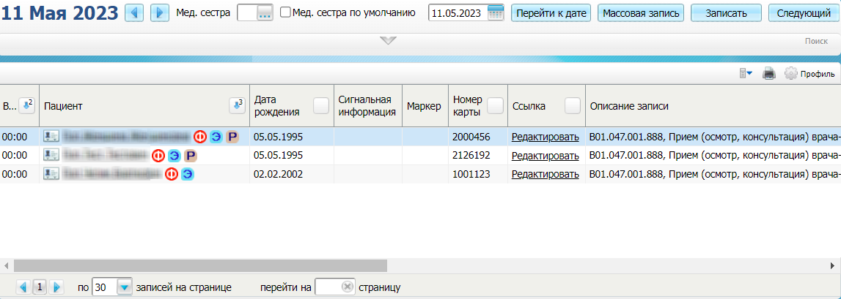
Рисунок 1 Дневник врача

- выберите в списке оказанный пациенту приём, по итогам которого требуется выписать пациенту направление на гистологическое исследование, и воспользуйтесь пунктом контекстного меню "Направления". Откроется окно со списком направлений пациента;
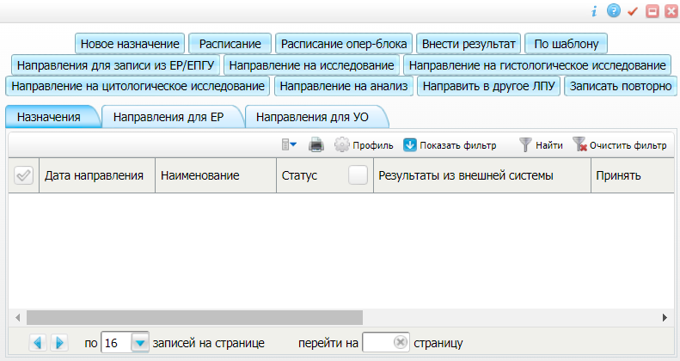
Рисунок 2 Окно со списком направлений пациента

- нажмите на кнопку "Направление на гистологическое исследование". Откроется окно создания направления на гистологическое исследование;
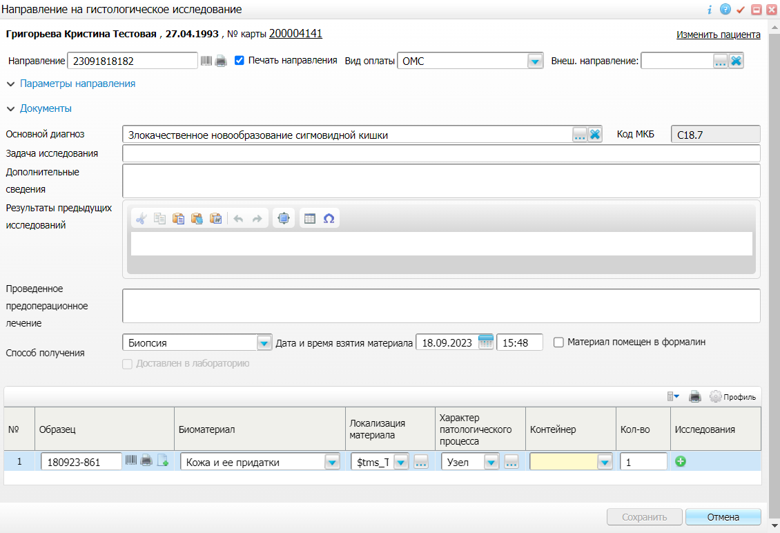
Рисунок 3 Создание направления на гистологическое исследование

- заполните все обязательные (выделенные цветом) поля, без которых невозможно сохранение направления. Для последующего формирования СЭМД заполните поля согласно приведенной ниже таблице;Поля, заполняемые для дальнейшего формирования СЭМД
Таблица 1 Поля, заполняемые для дальнейшего формирования СЭМД
Наименование поля |  | Пояснение | Обязательность для СЭМД
Направление |  | Автоматически указывается номер направления. Также номер может быть введен вручную или сгенерирован с помощью кнопки | Да
Основной диагноз |  | Автоматически указывается основной диагноз пациента, указанный ранее в окне оказания приёма, с которого создается направление. Также диагноз пациента может быть указан вручную. В соответствии с указанным значением автоматически заполняется поле "Код МКБ", в котором указывается шифр диагноза пациента по МКБ-10 | Да
Способ получения |  | Выберите из выпадающего списка способ получения биопсийного (операционного) материала для прижизненного патологоанатомического исследования. В зависимости от выбранного значения формируется список доступных для выбора значений в поле "Биоматериал" | Да
Дата и время взятия материала |  | Укажите дату и время забора биопсийного (операционного) материала для прижизненного патологоанатомического исследования.  Автоматически проставляются текущие дата и время. При необходимости дата и время забора материала могут быть изменены вручную | Да
Материал помещен в формалин |  | Установите флажок в том случае, если биопсийный (операционный) материал помещен в 10%-ный раствор нейтрального формалина | Нет
Список образцов |  | Перечень забранных для исследования образцов биоматериала. По каждому образцу заполняется перечень описанных ниже полей. Для добавления информации о еще об одном образце следует воспользоваться пунктом контекстного меню "Добавить"
 | Образец | Укажите штрих-код (идентификатор) биоматериала для исследования.  Номер вводится вручную или генерируется с помощью кнопки | Да
 | Биоматериал | Выберите забранный для исследования биоматериал | Да
 | Локализация | Выберите локализацию патологического процесса | Да
 | Характер патологического процесса | Выберите характер патологического процесса | Нет
 | Контейнер | Выберите вид контейнера. В зависимости от выбранного значения автоматически заполняется поле "Исследования", в котором указаны исследования (окраски), содержащиеся в выбранном виде контейнера | Нет
 | Кол-во | Укажите количество объектов биоматериала | Да
 | Исследования | Укажите лабораторное исследование, соответствующее забранному биоматериалу.  Выбор исследования осуществляется в отдельном окне с помощью кнопки .  Примечание – В СЭМД включается код и наименование исследования по справочнику НСИ "Услуги (Нетрика)". Настройка сопоставления выбранного пользователем исследования со значением справочника НСИ осуществляется Администратором Системы. Также должно быть выполнено сопоставление всех показателей, входящих в состав исследования, со значениями справочника НСИ "Лабораторные тесты (Нетрика)". | Да

- нажмите на кнопку "Сохранить" для сохранения внесенных данных и закрытия окна создания направления. Созданное направление отобразится в списке направлений пациента, а также станет доступным для обработки в рабочем листе раздела "Гистология".

Направление пациента на гистологическое исследование в лаборатории
Чтобы направить пациента на гистологическое исследование, выполните следующие действия:
- выберите пункт главного меню "Рабочие места" → "Лаборатория" → "Гистология" → "Направление". Отобразится окно создания направления на гистологическое исследование;
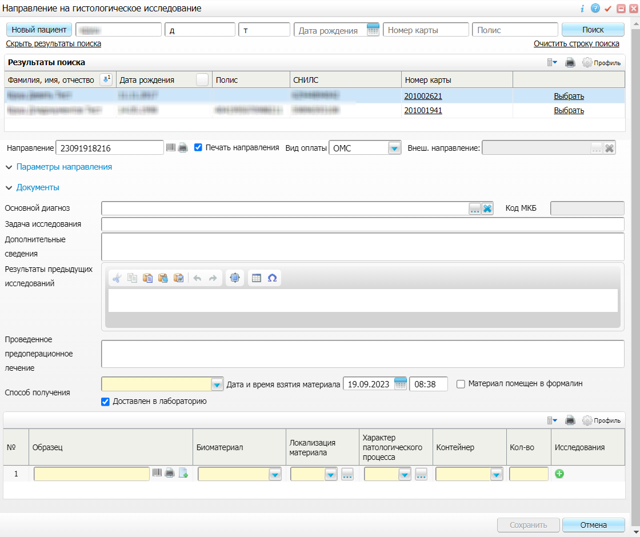
Рисунок 4 Создание направления на гистологическое исследование

- выполните поиск пациента, направляемого на гистологическое исследование, используя панель поиска в верхней части окна. Найденный пациент отобразится в блоке "Результаты поиска";
- выберите найденного пациента в блоке "Результаты поиска", дважды щелкнув по нему левой кнопкой мыши;
- заполните все обязательные (выделенные цветом) поля, без которых невозможно сохранение направления. Для последующего формирования СЭМД заполните поля согласно приведенной ниже таблице;Поля, заполняемые для дальнейшего формирования СЭМД
Таблица 2 Поля, заполняемые для дальнейшего формирования СЭМД
Наименование поля |  | Пояснение | Обязательность для СЭМД
Направление |  | Автоматически указывается номер направления. Также номер может быть введен вручную или сгенерирован с помощью кнопки | Да
Основной диагноз |  | Автоматически указывается основной диагноз пациента, указанный ранее в окне оказания приёма, с которого создается направление. Также диагноз пациента может быть указан вручную. В соответствии с указанным значением автоматически заполняется поле "Код МКБ", в котором указывается шифр диагноза пациента по МКБ-10 | Да
Способ получения |  | Выберите из выпадающего списка способ получения биопсийного (операционного) материала для прижизненного патологоанатомического исследования. В зависимости от выбранного значения формируется список доступных для выбора значений в поле "Биоматериал" | Да
Дата и время взятия материала |  | Укажите дату и время забора биопсийного (операционного) материала для прижизненного патологоанатомического исследования.  Автоматически проставляются текущие дата и время. При необходимости дата и время забора материала могут быть изменены вручную | Да
Материал помещен в формалин |  | Установите флажок в том случае, если биопсийный (операционный) материал помещен в 10%-ный раствор нейтрального формалина | Нет
Список образцов |  | Перечень забранных для исследования образцов биоматериала. По каждому образцу заполняется перечень описанных ниже полей. Для добавления информации о еще об одном образце следует воспользоваться пунктом контекстного меню "Добавить"
 | Образец | Укажите штрих-код (идентификатор) биоматериала для исследования.  Номер вводится вручную или генерируется с помощью кнопки | Да
 | Биоматериал | Выберите забранный для исследования биоматериал | Да
 | Локализация | Выберите локализацию патологического процесса | Да
 | Характер патологического процесса | Выберите характер патологического процесса | Нет
 | Контейнер | Выберите вид контейнера. В зависимости от выбранного значения автоматически заполняется поле "Исследования", в котором указаны исследования (окраски), содержащиеся в выбранном виде контейнера | Нет
 | Кол-во | Укажите количество объектов биоматериала | Да
 | Исследования | Укажите лабораторное исследование, соответствующее забранному биоматериалу.  Выбор исследования осуществляется в отдельном окне с помощью кнопки .  Примечание – В СЭМД включается код и наименование исследования по справочнику НСИ "Услуги (Нетрика)". Настройка сопоставления выбранного пользователем исследования со значением справочника НСИ осуществляется Администратором Системы. Также должно быть выполнено сопоставление всех показателей, входящих в состав исследования, со значениями справочника НСИ "Лабораторные тесты (Нетрика)". | Да

- нажмите на кнопку "Сохранить" для сохранения внесенных данных и закрытия окна создания направления. Созданное направление станет доступным для обработки в рабочем листе раздела "Гистология".

Проведение гистологического исследования
Чтобы провести гистологическое исследование и ввести его результаты, выполните следующие действия:
- выберите пункт главного меню "Рабочие места" → "Лаборатория" → "Гистология" → "Рабочий лист". Отобразится форма для работы с образцами материалов;
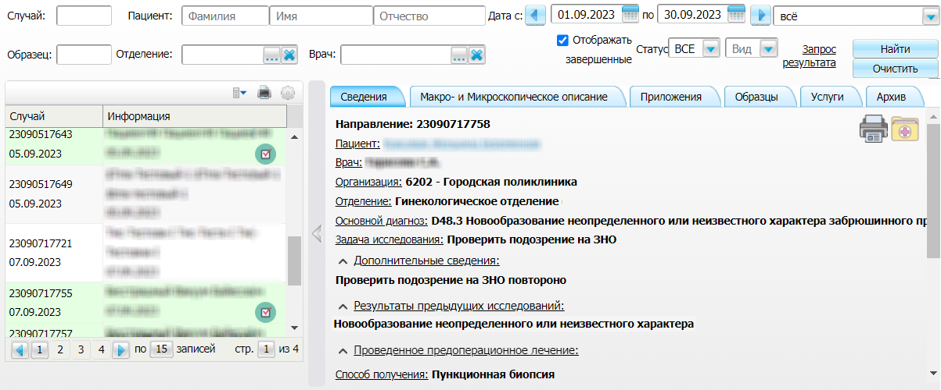
Рисунок 5 Форма для работы с образцами материалов

- выберите в выпадающем списке в верхней части формы тот рабочий лист, который предназначен для работы с гистологическими исследованиями (например, рабочий лист "Гистология");
- выполните поиск направления, выписанного ранее пациенту на гистологическое исследование, используя панель поиска в верхней части формы. Поиск возможен по следующим параметрам:
- ФИО пациента;
- номер направления на гистологическое исследование (поле "Случай");
- номер забранного образца;
- выберите найденное направление на гистологическое исследование в левом блоке и перейдите на вкладку "Макро- и Микроскопическое описание";
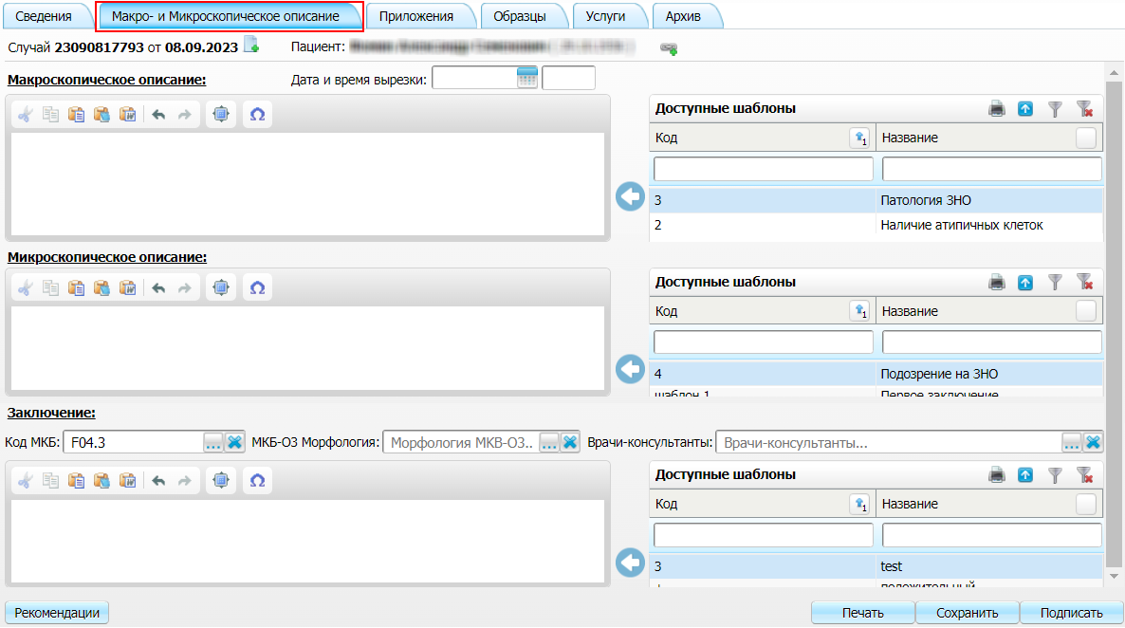
- введите результаты гистологического исследования на вкладке "Макро- и Микроскопическое описание". Для последующего формирования СЭМД заполните поля согласно приведенной ниже таблице;
Поля, заполняемые для последующего формирования СЭМД
Таблица 3 Поля, заполняемые для последующего формирования СЭМД
Наименование поля | Пояснение | Обязательность для СЭМД
Макроскопическое описание | Введите макроскопическое описание полученных образцов. Описание можно ввести вручную, а также используя заранее настроенные шаблоны, выбрав их в блоке "Доступные шаблоны" с помощью кнопки  | Да
Дата и время вырезки | Укажите дату и время вырезки тканевых фрагментов | Да
Микроскопическое описание | Введите микроскопическое описание полученных образцов. Описание можно ввести вручную, а также используя заранее настроенные шаблоны, выбрав их в блоке "Доступные шаблоны" с помощью кнопки | Да
Заключение | Введите произвольный текст заключения по проведенному гистологическому исследованию. Текст заключения можно ввести вручную, а также используя заранее настроенные шаблоны, выбрав их в блоке "Доступные шаблоны" с помощью кнопки | Да
Код МКБ | Укажите шифр по МКБ-10 по итогам проведенного гистологического исследования (заключительный диагноз).  Примечание – В СЭМД включается код и наименование диагноза по справочнику ФРНСИ "Международная статистическая классификация болезней и проблем, связанных со здоровьем (10-й пересмотр)" с OID "1.2.643.5.1.13.13.11.1005". Настройка сопоставления шифра по МКБ-10, указанного пользователем в Системе, со значением справочника ФРНСИ осуществляется Администратором Системы. | Да
МКБ-O3 Морфология | Укажите морфологический тип (выявленные патологии) | Нет
Врачи-консультанты | Укажите врачей-консультантов, задействованных в проведении гистологического исследования | Нет

- нажмите на кнопку "Сохранить" для сохранения внесенных данных;
- нажмите на кнопку "Подписать" для валидации результатов проведенного гистологического исследования. Завершенное гистологическое исследование выделяется в списке зеленым цветом и помечается значком ("Валидировано").
Примечание – Для того чтобы провалидированные исследования отображались в списке, необходимо установить флажок "Отображать завершенные" в верхней части формы при поиске/фильтрации образцов, забранных для гистологического исследования.

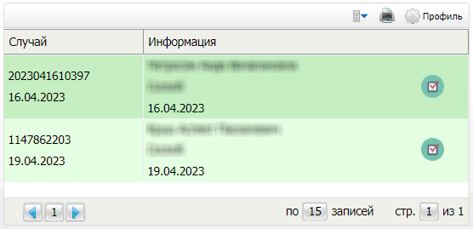

Формирование СЭМД. Интеграция с РЭМД. СЭМД "Протокол прижизненного патологоанатомического исследования"
СЭМД "Протокол прижизненного патологоанатомического исследования" формируется на основании оказанной пациенту услуги прижизненного патолого-анатомического исследования.
Примечание – Услуга прижизненного патолого-анатомического исследования должна быть предварительно настроена согласно Руководству администратора компонента "Интеграция с РЭМД. СЭМД "Протокол прижизненного патологоанатомического исследования"".

Чтобы сформировать СЭМД "Протокол прижизненного патологоанатомического исследования", выполните следующие действия:
- выберите пункт главного меню "Рабочие места" → "Дневник". Откроется основное рабочее место врача;
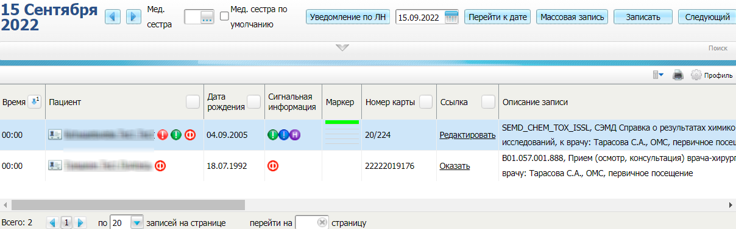
Рисунок 6 Дневник врача

- выберите в дневнике назначенную пациенту услугу "Протокол прижизненного патологоанатомического исследования" и нажмите на ссылку "Оказать". Откроется окно оказания приёма;
- заполните все обязательные (выделенные цветом) поля в окне оказания услуги. А также заполните следующие поля, данные из которых включаются в СЭМД при формировании, указав в них любые значения:
- "Регистрационный номер";
- "Дата поступления биопсийного (операционного) материала" и "Время";
- "Дата регистрации биопсийного (операционного) материала" и "Время";
- "Основной диагноз";
- данные о процедуре/операции взятия биоматериалов для исследования:
- "Номер флакона";
- "Локализация патологического процесса";
- "Способ получения биопсийного (операционного) материала";
- "Характер патологического процесса";
- "Количество объектов";
- "Дата забора материала" и "Время";
- "Отметка о сохранности упаковки";
- "Материал помещен в 10%-ный раствор нейтрального формалина";
- "Загрязнен";
- "Дата проведения вырезки" и «Время";
- "В проводку взято объектов";
- "Макроскопическое описание";
- "Назначенные окраски (реакции, определения)";
- "Микроскопическое описание";
- "Заключение";
- "Категория сложности";
- "Комментарии к заключению и рекомендации";
- "Медицинские услуги";
- нажмите на кнопку "Применить" для сохранения внесенных данных;
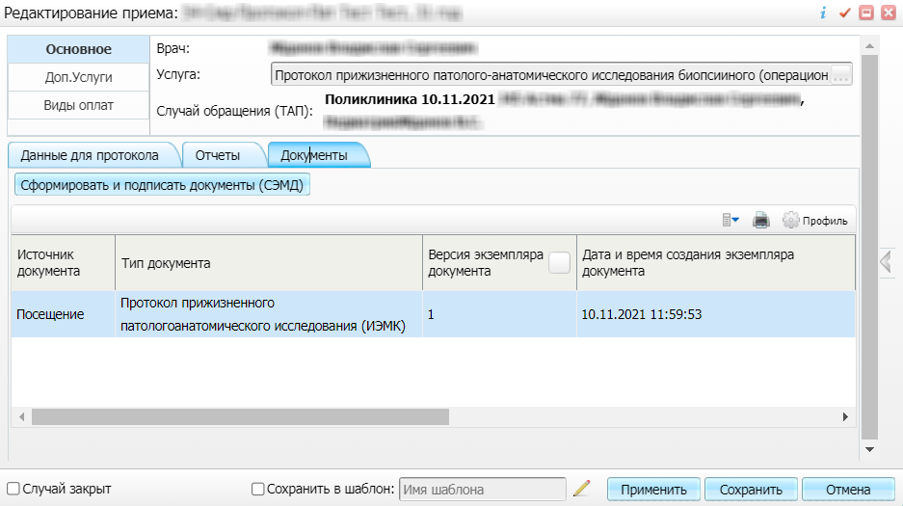
Рисунок 7 Окно редактирования услуги

- перейдите на вкладку "Документы" и нажмите на кнопку "Сформировать и подписать документы (СЭМД)". При нажатии на кнопку выполняется ряд проверок:
- проверяется, заполнены ли все необходимые для формирования СЭМД поля. Если какое-либо из требуемых для СЭМД полей не заполнено, то выдается соответствующее системное сообщение;
- проверяется, разрешено ли создание новой версии СЭМД, если уже существует сформированная ранее версия СЭМД. В зависимости от применяемых в Системе настроек возможны следующие варианты:
- если создание новой версии СЭМД запрещено, то выдается системное сообщение вида: "Формирование новой версии запрещено";
- если настроено предупреждение перед созданием новой версии СЭМД, то выдается системное предупреждение с возможностью выбора пользователем: создавать далее новую версию или нет;
- если создание новой версии СЭМД запрещено в случае, если предыдущая версия подписана не всеми участниками подписания, то выдается системное сообщение вида: "Предыдущая версия документа подписана не всеми участниками, формирование новой версии запрещено";
- если создание новой версии СЭМД разрешено, то открывается окно подписания формируемого электронного медицинского документа;
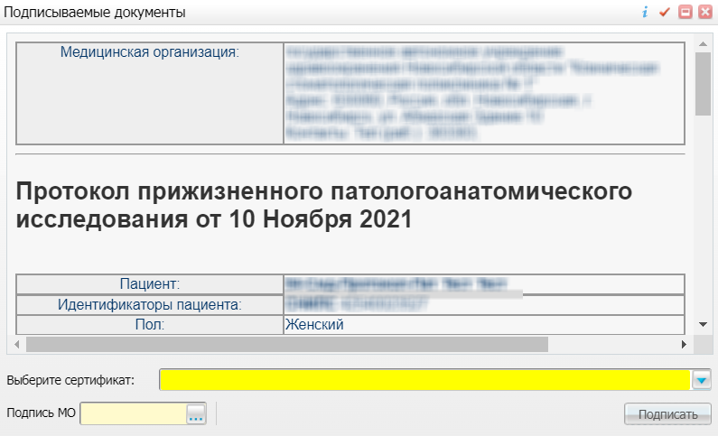
Рисунок 8 Окно формирования и подписания электронного документа

- укажите сертификат ЭП автора документа в поле "Выберите сертификат";
Примечание – Если у подписывающего сотрудника в атрибутах сертификата ЭП присутствует ОГРН МО, то происходит одновременное подписание документа ролью "ЭП МО" тем же сертификатом ЭП.

- укажите других участников подписания документа:
- ЭП МО – указывается сотрудник МО, ответственный за подписание документов ЭП МО. Поле для указания участника подписания "ЭП МО" не отображается, если в Системе настроено автоматическое подписание документов ЭП МО;
- нажмите на кнопку "Подписать". Произойдет формирование СЭМД "Протокол прижизненного патологоанатомического исследования", сформированный документ отобразится на вкладке "Документы".
Примечание – Прежде чем отправить сформированный СЭМД "Протокол прижизненного патологоанатомического исследования", необходимо дождаться его подписания другими участниками, а также лицом, подписывающим документы ЭП МО, в случае, если автор документа таким правом не обладает.

Подписание СЭМД другими участниками. Интеграция с РЭМД. СЭМД "Протокол прижизненного патологоанатомического исследования"
Если помимо автора СЭМД "Направление на консультацию и во вспомогательные кабинеты" должен быть подписан и другими сотрудниками МО, предусмотренными настройками документа, то в таком случае эти сотрудники должны войти в Систему и выполнить подписание или отказ в подписании документа. До тех пор, пока электронный медицинский документ не будет подписан всеми необходимыми ЭП, его невозможно отправить в РЭМД.
Примечание – Роли сотрудников, необходимые для подписания электронных медицинских документов с последующей передачей в РЭМД, определяются согласно справочнику НСИ 1.2.643.5.1.13.13.99.2.42 "РЭМД. Правила подписи электронных медицинских документов".

Подписание или отказ в подписании одного документа
Чтобы подписать или отказать в подписании электронного медицинского документа, выполните следующие действия:
- выберите пункт главного меню "Отчеты" → "РЭМД" → "Отчеты на подпись". Откроется форма "Документы для подписи";
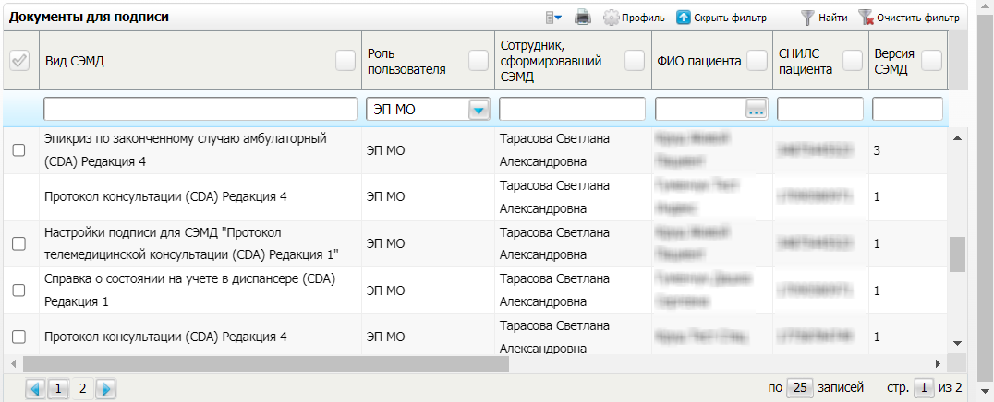
Рисунок 9 Форма для работы с электронными медицинскими документами для участников подписания

- выберите на панели фильтрации наличие подписи СЭМД "Не подписан пользователем". При этом отобразятся все неподписанные документы, которые должен подписать текущий пользователь;
- выберите в списке требуемый документ и воспользуйтесь пунктом контекстного меню "Подписать". Откроется окно "Информация о документе" для подписи выбранного документа;
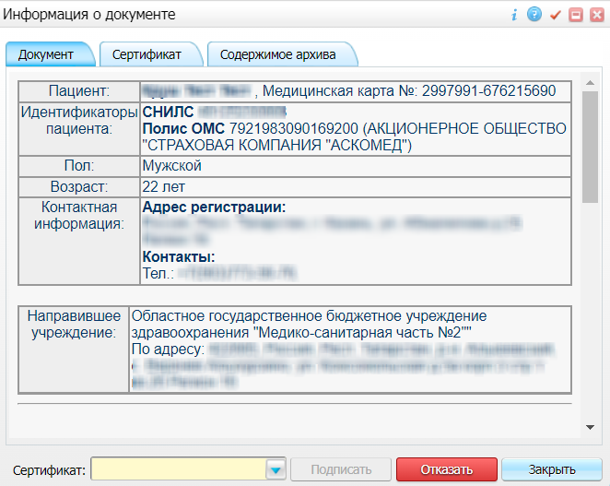
Рисунок 10 Окно подписания электронного медицинского документа

- выполните одно из следующих действий:
- для отказа в подписании выбранного документа нажмите на кнопку "Отказать". В списке документов для подписания в столбце "Наличие подписи СЭМД" у такого документа отобразится значение "В подписи отказано";
- для подписания выбранного документа укажите в поле "Сертификат" сертификат ЭП сотрудника и нажмите на кнопку "Подписать". В списке документов для подписания в столбце "Наличие подписи СЭМД" у такого документа отобразится значение "Подписан пользователем".
Примечание – Если у подписывающего сотрудника в атрибутах сертификата ЭП присутствует ОГРН МО, то происходит одновременное подписание документа ролью "ЭП МО" тем же сертификатом ЭП.

Отказ в подписании одного документа с указанием причины отказа
Чтобы отказать в подписании электронного медицинского документа с указанием причины отказа, выполните следующие действия:
- выберите пункт главного меню "Отчеты" → "РЭМД" → "Отчеты на подпись". Откроется форма "Документы для подписи";
Рисунок 11 Форма для работы с электронными медицинскими документами для участников подписания

- выберите на панели фильтрации наличие подписи СЭМД "Не подписан пользователем". При этом отобразятся все неподписанные документы, которые должен подписать текущий пользователь;
- выберите в списке требуемый документ и воспользуйтесь пунктом контекстного меню "Отказать в подписании". Откроется окно для отказа в подписании документа;
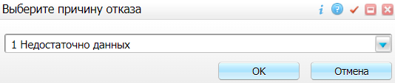
Рисунок 12 Окно отказа в подписании документа

- выберите в выпадающем списке причину отказа в подписании документа;
- нажмите на кнопку "ОК". В списке документов для подписания в столбце "Наличие подписи СЭМД" у документа отобразится значение "В подписи отказано", а также указанная пользователем причина отказа.

Массовое подписание или отказ в подписании документов
Чтобы выполнить массовое подписание или отказ в подписании электронных медицинских документов, выполните следующие действия:
- выберите пункт главного меню "Отчеты" → "РЭМД" → "Отчеты на подпись". Откроется окно "Документы на подпись";
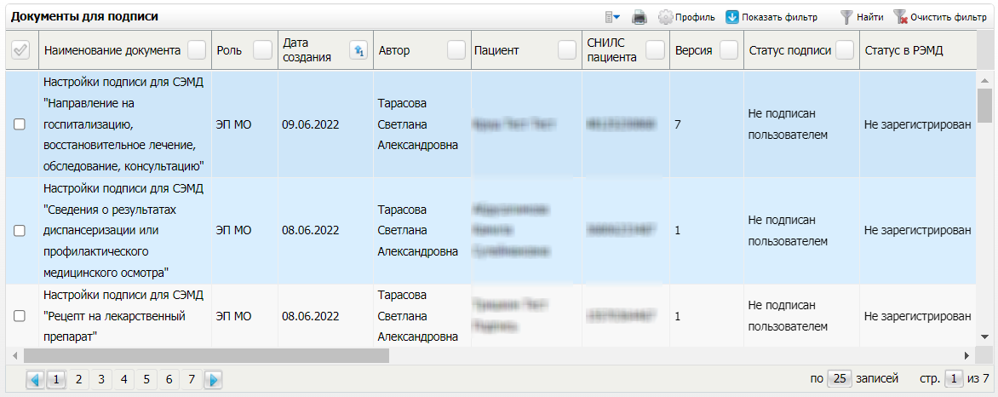
Рисунок 13 Форма для работы с электронными медицинскими документами для участников подписания

- выберите на панели фильтрации наличие подписи СЭМД "Не подписан пользователем". При этом отобразятся все неподписанные документы, которые должен подписать текущий пользователь;
- выберите в списке требуемые документы, установив соответствующие им флажки в первом столбце списка. Одновременно могут быть выбраны документы, требующие подписания одной ролью;
- воспользуйтесь пунктом контекстного меню "Подписать отмеченные". Откроется окно "Подпись документов" для подписи выбранных документов;
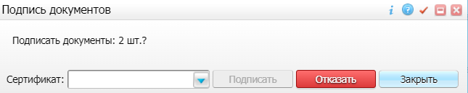
Рисунок 14 Окно подписания электронных медицинских документов

- выполните одно из следующих действий:
- для отказа в подписании выбранных документов нажмите на кнопку "Отказать". В списке документов для подписания в столбце "Наличие подписи СЭМД" у таких документов отобразится значение "В подписи отказано";
- для подписания выбранных документов укажите в поле "Сертификат" сертификат ЭП сотрудника и нажмите на кнопку "Подписать". В списке документов для подписания в столбце "Наличие подписи СЭМД" у таких документов отобразится значение "Подписан пользователем".
Примечание – Если у подписывающего сотрудника в атрибутах сертификата ЭП присутствует ОГРН МО, то происходит одновременное подписание документов ролью "ЭП МО" тем же сертификатом ЭП.

Отправка СЭМД в РЭМД. Интеграция с РЭМД. СЭМД "Протокол прижизненного патологоанатомического исследования"
После того как документ "Протокол прижизненного патологоанатомического исследования" будет подписан всеми участниками подписания, его можно отправить на регистрацию в РЭМД.

Отправка СЭМД автором документа в Дневнике врача
Чтобы отправить СЭМД "Протокол прижизненного патологоанатомического исследования" в РЭМД, выполните следующие действия:
- выберите пункт главного меню "Рабочие места" → "Дневник". Откроется основное рабочее место врача;
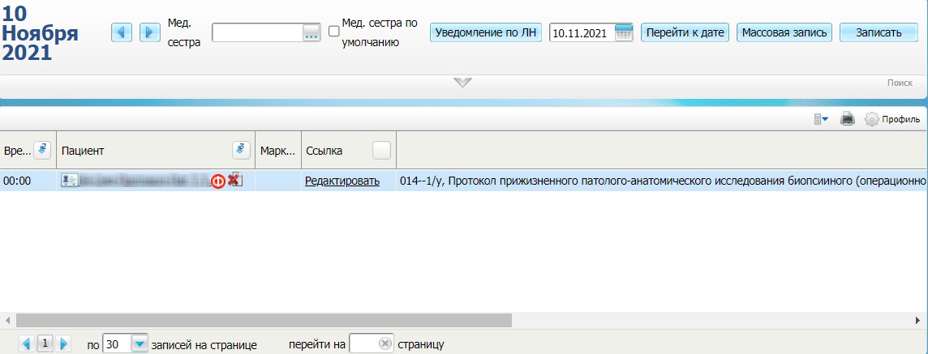
- выберите в дневнике оказанную пациенту услугу "Протокол прижизненного патологоанатомического исследования" и нажмите на ссылку "Редактировать". Откроется окно редактирования приёма;
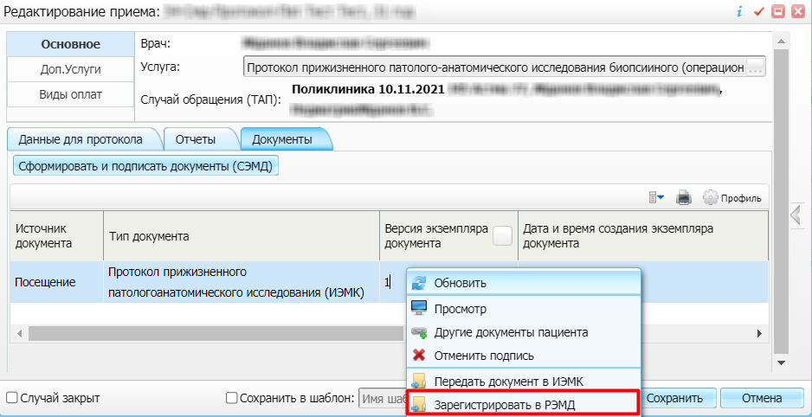
- перейдите на вкладку "Документы" и выберите подписанный документ "Протокол прижизненного патологоанатомического исследования";
- воспользуйтесь пунктом контекстного меню "Зарегистрировать в РЭМД". Перед тем как отправить выбранный документ на регистрацию в РЭМД, Система осуществляет ряд проверок:
- если для документа настроено подписание не только автором, но и другими участниками подписания, и документ подписан не всеми участниками, то отображается соответствующее предупреждающее сообщение. В этом случае необходимо дождаться подписания документа всеми участниками подписания и повторить отправку документа;
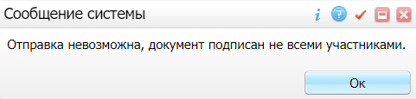
- если в Системе настроено ручное подписание ЭП МО и документ не подписан ЭП МО, то отображается соответствующее предупреждающее сообщение. В этом случае необходимо дождаться подписания документа сотрудником, обладающим правом подписания от лица МО;
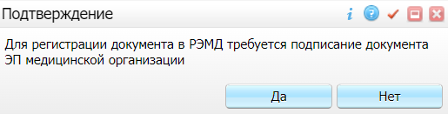
- если все проверки пройдены, то отображается сообщение об успешной отправке документа в РЭМД.
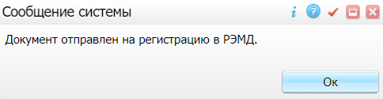
Рисунок 15 Сообщение об успешной отправке документа на регистрацию в РЭМД

После того как документ успешно отправлен на регистрацию в РЭМД, ему присваивается статус "Отправлен на регистрацию в РЭМД". Результат обработки документа, направляемый РЭМД ответным сообщением, отображается впоследствии в столбце "Статус документа" (см. "Отслеживание ответа от РЭМД о регистрации СЭМД").

Отправка СЭМД на регистрацию в РЭМД участником подписания
Отправить подписанный электронный медицинский документ на регистрацию в РЭМД может также и участник подписания документа, например, сотрудник, подписывающий документы ЭП МО.
Чтобы отправить СЭМД "Протокол прижизненного патологоанатомического исследования" на регистрацию в РЭМД, выполните следующие действия:
- выберите пункт главного меню "Отчеты" → "Отчеты на подпись". Отобразится форма для работы с электронными медицинскими документами для участников подписания;
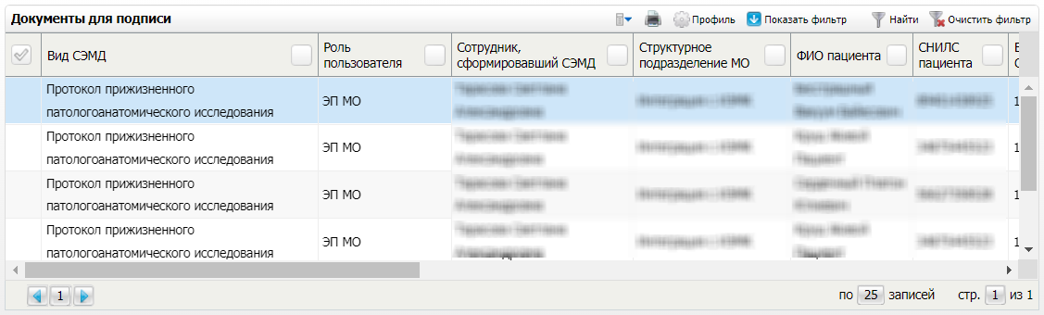
Рисунок 16 Форма для работы с электронными медицинскими документами для участников подписания

- выберите в списке документ "Протокол прижизненного патологоанатомического исследования", находящийся в статусе подписания "Подписан пользователем" и статусе в РЭМД "Не зарегистрирован";
- вызовите контекстное меню и выберите пункт "Зарегистрировать в РЭМД". Перед тем как отправить выбранный документ на регистрацию, Система осуществляет ряд проверок:
- если для документа настроено подписание еще и другими участниками подписания, и документ подписан не всеми участниками, то отображается соответствующее предупреждающее сообщение. В этом случае необходимо дождаться подписания документа всеми участниками подписания и повторить отправку документа;
Рисунок 17 Сообщение об отсутствии подписей всех участников подписания

- если в Системе настроено ручное подписание ЭП МО и документ не подписан ЭП МО, то отображается соответствующее предупреждающее сообщение. В этом случае необходимо дождаться подписания документа сотрудником, обладающим правом подписания от лица МО;
Рисунок 18 Сообщение об отсутствии подписи МО

- если все проверки пройдены, то отображается сообщение об успешной отправке документа в РЭМД.
Рисунок 19 Сообщение об успешной отправке документа на регистрацию в РЭМД

После того как документ успешно отправлен на регистрацию в РЭМД, ему присваивается статус "Отправлен на регистрацию в РЭМД". Результат обработки документа, направляемый РЭМД ответным сообщением, отображается впоследствии в столбце "Статус в РЭМД" (см. "Отслеживание ответа от РЭМД о регистрации СЭМД").

Автоматическая отправка СЭМД на регистрацию в РЭМД
В Системе возможен вариант автоматической отправки подписанных документов на регистрацию в РЭМД, когда пользователь только подписывает документы, а отправка подписанных документов осуществляется в фоновом режиме.
Для корректной автоматической отправки документ должен содержать все необходимые подписи участников подписания, предусмотренные настройками документа. Далее документ проверяется на отсутствие статуса регистрации "Зарегистрирован в РЭМД" и помещается в очередь на отправку. Согласно временному интервалу, установленному в пользовательском задании, документы направляются на регистрацию в РЭМД.

Отслеживание ответа от РЭМД о регистрации СЭМД
Ответ от РЭМД о регистрации документа поступает не сразу. Поступление ответа от РЭМД и его обработка Системой осуществляется в фоновом режиме. Результат регистрации СЭМД выводится в столбце "Статус документа"/ "Статус в РЭМД".

Таблица 4 Статусы переданного в РЭМД документа
Значение | Описание
Отправлен на регистрацию | Запрос на регистрацию СЭМД направлен в РЭМД, но ответ от РЭМД еще не получен
Отказано в регистрации | От РЭМД поступил ответ, содержащий информацию об ошибках, найденных в процессе проверки СЭМД.  Вместе со статусом также отображаются выявленные ошибки
Зарегистрирован в РЭМД | От РЭМД поступил ответ об успешной регистрации СЭМД.  Вместе со статусом также отображается номера, присвоенного документу при регистрации в РЭМД
Примечание – РЭМД возвращает ошибки согласно справочнику НСИ 1.2.643.5.1.13.13.99.2.305 "РЭМД. Классификатор кодов сообщений".

Составили
Наименование организации, предприятия | Должность исполнителя | Фамилия, имя, отчество | Подпись | Дата

Согласовано
Наименование организации, предприятия | Должность исполнителя | Фамилия, имя, отчество | Подпись | Дата

Лист регистрации изменений
Изм. | Номера листов (страниц) |  |  |  | Всего  листов (страниц) в доку-  менте | Номер доку-  мента | Входящий номер сопроводи-  тельного документа и дата | Под-  пись | Дата
Изм. | изменен-  ных | заменен-  ных | новых | аннулиро-  ванных

